Введение

Очень часто в техническом анализе мы сталкиваемся с таким понятием, как дивергенция. Это понятие знают многие трейдеры и аналитики. Всем понятно, что это есть противоречие присущее любому движению. Всем понятно, что после этого явления происходит сильное обратное движение цены. Часто можно увидеть в прогнозах и комментариях ссылки на явление дивергенции, как на основную причину движения рынка. Однако эти ссылки и умозаключения делаются постфактум, то есть по уже произошедшим движениям на рынке. Иногда можно встретить прогноз, основанный на явлении дивергенции, и который предрекает мощный разворот цен. Однако, цены не слышат аналитика, и продолжают свое движение дальше. На самом деле это явление более сложное, чем о нем думают. Серьезно с этими проблемами сталкиваешься только тогда, когда попытаешься, увидев дивергенцию, открыть сделку и заработать. В чем же здесь дело? Если мы попытаемся боле детально изучить явление дивергенции в литературе, то мы не обнаружим ответа на три следующих вопроса:
- В какой момент можно считать, что дивергенция сформировалась?
- В какой момент нужно открывать позицию на покупку или продажу?
- В какой момент нужно эту позицию закрыть?

Явление дивергенции характеризует противоречие в движении. С точки зрения диалектики любое движение противоречиво. Однако это противоречие можно выявить, применяя специальные функции, которые называются индикаторами-осцилляторами.

  - 1. Индикаторы.

Индикаторы - это специальные функции, которые предназначены для детального изучения поведения цены на рынке. Выделяют два типа индикаторов:
-трендовые;
-осцилляторы.
Трендовые индикаторы показывают есть ли тренд на рынке, и если есть, то какой.
Индикаторы-осцилляторы представляют из себя функции колебательного типа и предназначены для определения моментов разворота рынка.
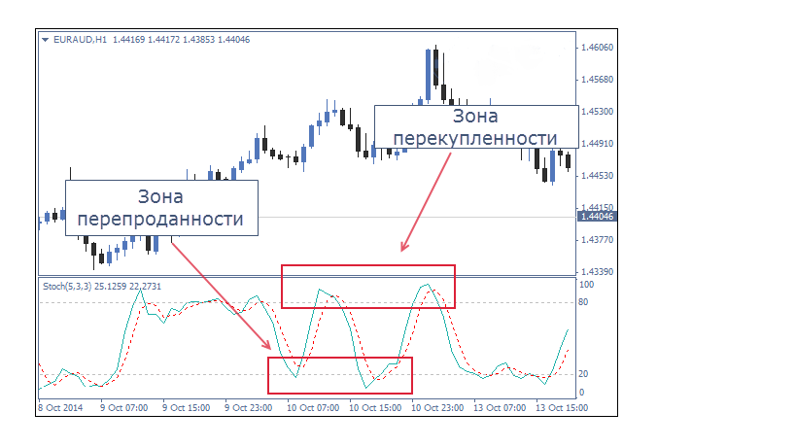
Рис. 1. Индикаторы осцилляторного типа.

На рисунке 1 представлен индикатор осцилляторного типа - Stochastic. Когда он достигает максимума, то с большой вероятностью далее рынок будет падать. Когда он достигает минимума, то с большой вероятностью рынок будет расти. Однако вся сложность определения момента разворота заключается в том, что все максимумы не равны друг другу, и распределены в некоторой зоне, которая называется зоной перекупленности. Минимумы индикатора также не равны друг другу, и распределены в так называемой зоне перепроданности.
Следовательно, точно моменты разворота определить практически нельзя. Можно с определенной долей вероятности сказать, что рынок близок к развороту.

  - 2.Индикатор MACD
Один из самых часто используемых индикаторов в техническом анализе. MACD расшифровывается как moving average convergence/divergence (схождение и расхождение скользящих средних). Индикатор весьма прост, поэтому не удивительно, почему он так популярен. Индикатор MACD применяется для определения силы и направления тренда, а также точек разворота тренда на основе комбинации трех скользящих средних. MACD представляет собой гистограмму, состоящую из вертикальных столбиков, которые колеблются вокруг нулевой отметки(рис.2).
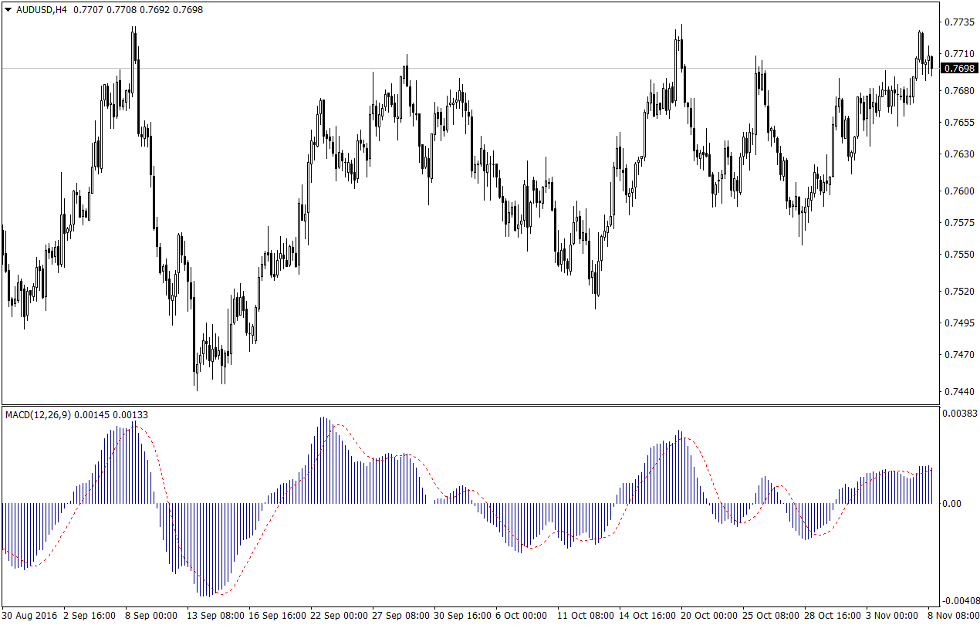
Рис.2.Индикатор MACD.

Формула индикатора MACD:
MACD = МА(C, 12, E) - MA(C, 26, E), где:
МА (C, 12, E) – быстрое скользящее среднее;
MA(C, 26, E) – медленное скользящее среднее.
Если MACD>0, то мы наблюдаем рост цен на рынке, и если MACD>0, то наблюдается
падение цен.
Таким образом, MACD показывает, какая на рынке в настоящий момент наблюдается тенденция – медвежья или бычья. При появлении повышающихся столбиков выше нулевой отметки можно говорить о преобладании бычьих настроений на рынке. Если рисуются понижающиеся столбики ниже нулевой отметки, на рынке наблюдается медвежий тренд.
Индикатор MACD построен на основе двух скользящих средних, поэтому он дает запаздывающие сигналы. Переход индикатора через нулевую отметку происходит значительно позже реального разворота цен. Чтобы скорректировать этот недостаток вводится дополнительное скользящее среднее от самого индикатора MACD, которое стали называть сигнальной линией Signal.
Signal = МА (MACD, 9, S).
Понижение положительного MACD свидетельствует о коррекции бычьего тренда, а повышение отрицательного MACD говорит о слабости тренда вниз. В качестве фильтра перед входом в сделку можно использовать пересечение сигнальной (пунктирной) линии с нулевой отметкой или кривой гистограммы. Однако чаще всего индикатор MACD используется для распознавания явления дивергенции.

  - 3. Понятие дивергенции.

Дивергенция есть расхождение между направлениями движения цены и индикатора. Она показывает, как поведет себя рынок в ближайшем будущем. Как известно рынки не движутся прямолинейно, у них всегда есть пики и впадины. Осциллятор, такой как MACD следует за ценой и повторяет ее движения, рисуя схожую ситуацию, схожие пики и впадины. Иногда бывает так, что цена осуществляет на графике новый пик, который выше предыдущего, а индикатор нам рисует более низкий пик. Это показывает, что рынок ослабел и что есть большая вероятность того, что в скором времени произойдет коррекция цены(откат) или разворот рынка.

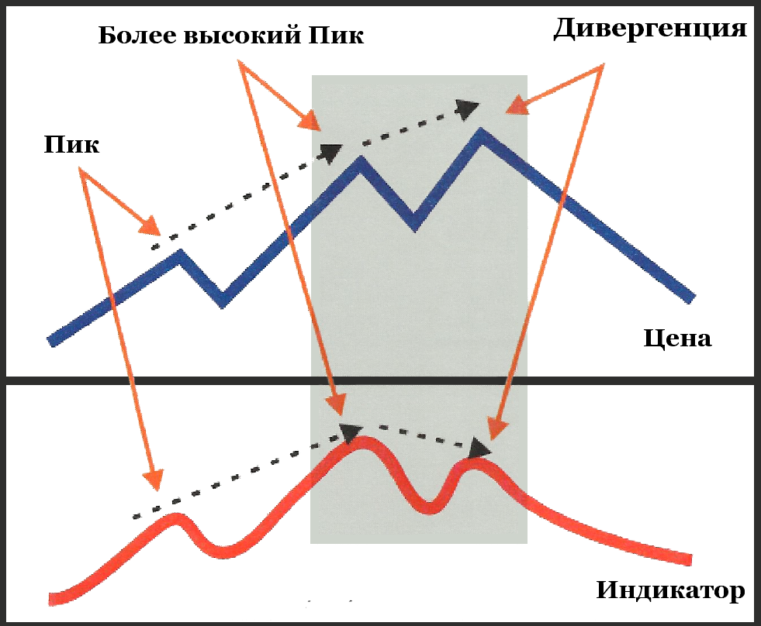
Рис. 3. Явление дивергенции на растущем рынке.

На рисунке 3 изображена классическая медвежья дивергенция. Как видно цена рисует первый пик, затем более высокий пик, затем еще более высокий пик, то есть цена движется вверх, а индикатор рисует третий пик более низкий, чем второй, то есть движется вниз. Появляется расхождение в направлениях движения индикатора и цены, или так называемая дивергенция. Что это означает?
Это означает, что на рынке возможен разворот и его падение. Сама дивергенция в данном случае называется медвежьей, т.е. предвещает снижение цен.

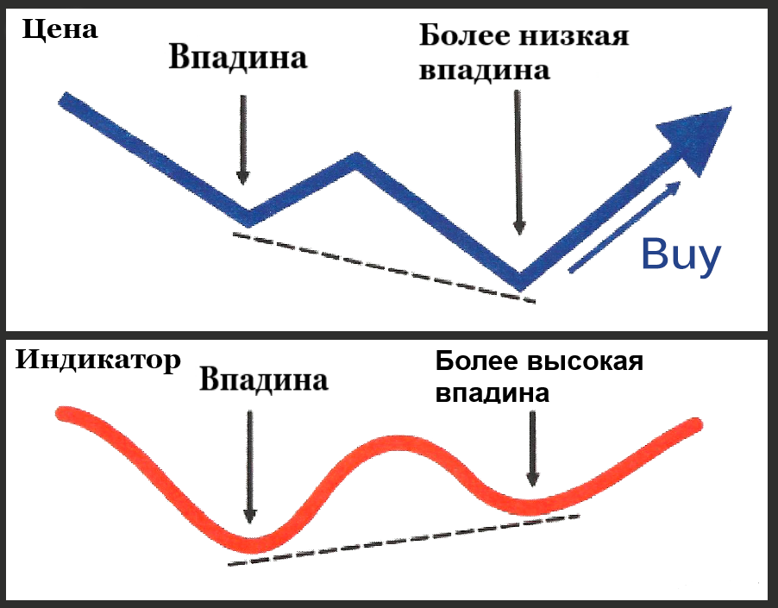
Рис.4. Явление дивергенции на падающем рынке.

На графике(рис.4) нам представлена классическая бычья дивергенция. Тут происходит аналогичная ситуация только для впадин или локальных минимумов цены. Если график цены нам рисует второй минимум ниже предыдущего, а индикатор отображает второй минимум выше предыдущего, у нас появляется расхождение в направлениях движения индикатора и цены. Это говорит нам о том, что возможно движение цены вверх. Сама же дивергенция в данном случае называется бычьей, т.е. предвещает рост рынка.
Таким образом, выделяют два типа дивергенции: медвежью и бычью.

  - 4. Медвежья дивергенция.
Медвежья дивергенция встречается на растущем рынке, и определяется между соседними локальными максимумами, находящимися в прямой видимости. Медвежья дивергенция сигнализирует нам о возможном развороте и падении цен на рынке.
На рис.5 представлена медвежья с помощью индикатора MACD.

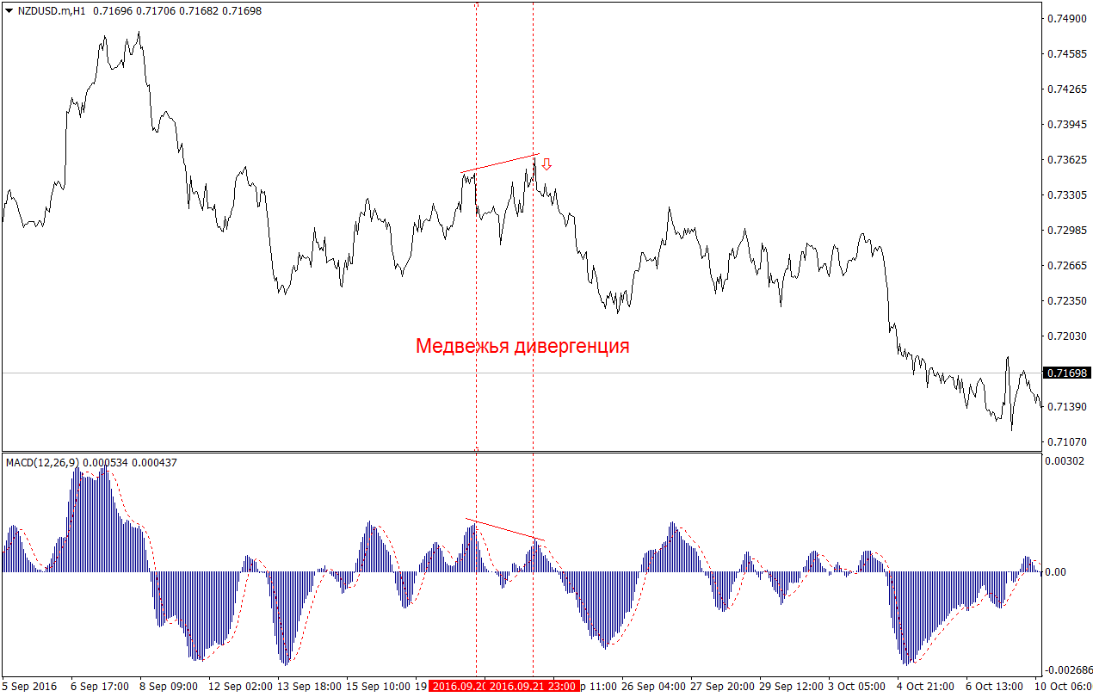
Рис.5. Медвежья дивергенция с индикатором MACD.

  - 5. Бычья дивергенция.
Бычья дивергенция встречается на падающем рынке, и определяется между соседними локальными минимумами, находящимися в прямой видимости. Бычья дивергенция сигнализирует нам о возможном развороте и росте цен на рынке.

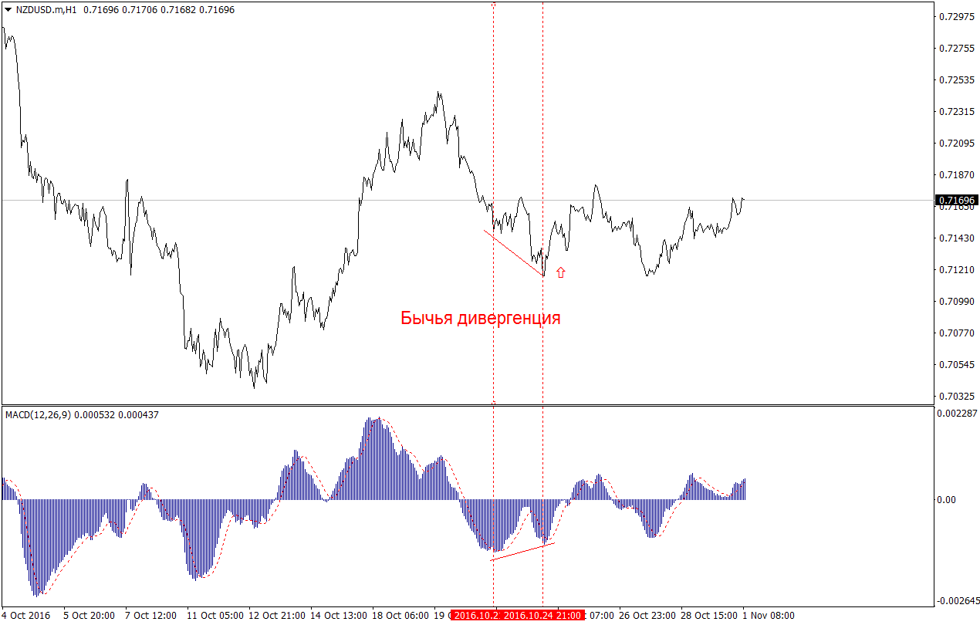
Рис.6. Бычья дивергенция с индикатором MACD.
На рис.6 это явление представлено с помощью индикатора MACD.
Итак, дивергенция - это противоречие между направлением движения цены и осциллятора. Понятие дивергенции происходит от английского слова divergence, что означает расхождение. Как было сказано выше, выделяют два типа дивергенций: медвежью и бычью.

  - 6.Три класса дивергенций А, В и С.
Помимо двух типов, бычьей и медвежьей, выделяют еще три класса дивергенций: А, В и С.
Дивергенция “Класса A”:
Это - самый сильный тип дивергенции, который, в свою очередь, дает наилучшие сигналы торговли. Дивергенции “Класса А” обычно указывают на резкий и значимый разворот тренда:
• медвежья дивергенция “Класса А” – происходит тогда, когда цена делает новый, более высокий максимум, а осциллятор / индикатор делает более низкий максимум.
• бычья дивергенция “Класса А” – происходит тогда, когда цена делает новый, более низкий минимум, а осциллятор / индикатор делает более высокий минимум.

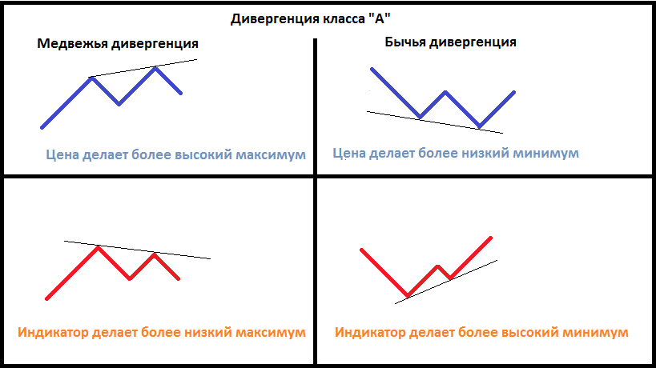
Рис.7. Дивергенции класса А. Синие линии изображают поведение цены,
а красные - движение осциллятора.

Дивергенция класса B:
Это более слабый тип дивергенции, которая сигнализирует о постепенном развороте тренда:
• медвежья дивергенция “Класса B” происходит, когда цена делает двойную вершину, а осциллятор / индикатор делает более низкий новый максимум. Эта двойная вершина может быть определена, как область равновесия, где быки и медведи имеют равную силу. Следовательно, необходимо торговать с осторожностью.
• бычья дивергенция “Класса B” - происходит, когда цена делает двойное дно, а осциллятор / индикатор делает новый более высокий минимум. Это двойное основание может быть определено, как область равновесия, где быки и медведи имеют равную силу. Следовательно, тоже необходимо торговать с осторожностью.

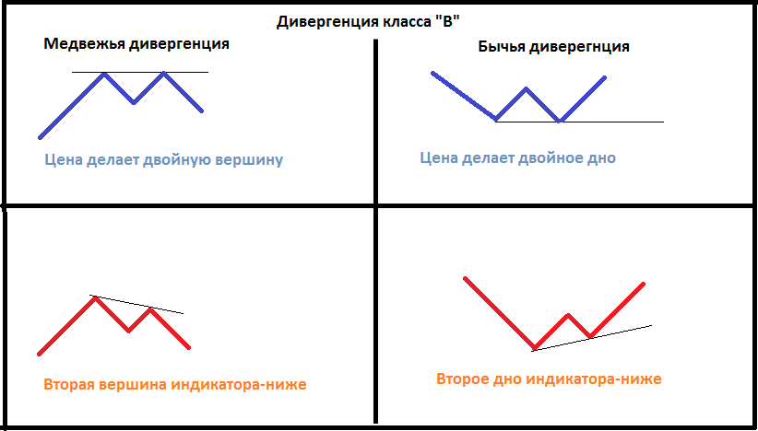
Рис.8. Дивергенция класса B. Синие линии изображают поведение цены,
а красные - движение осциллятора.

Дивергенция класса C:
Это самый слабый тип дивергенции.
• медвежья дивергенция класса C происходит, когда цена делает новый более высокий максимум, а осциллятор / индикатор останавливается в той же самой области, что и предыдущая вершина. Короче говоря, индикатор делает двойную вершину.
• бычья дивергенция класса C происходит, когда цена делает новый более низкий минимум, а осциллятор / индикатор останавливается в той же самой области, что и предыдущее дно. Короче говоря, индикатор делает двойное дно. [3,4]

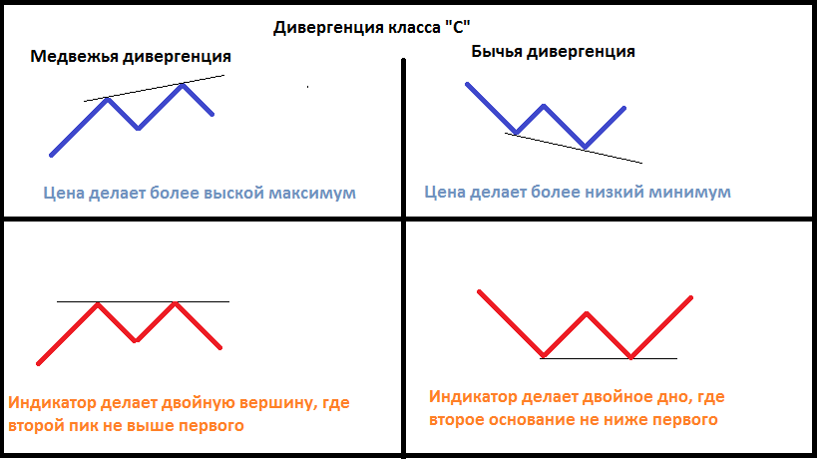
Рис.9. Дивергенция класса C. Синие линии изображают поведение цены,
а красные - движение осциллятора.

  - 7. Определение момента завершения формирования дивергенции.

Во всех источниках, в которых описывается понятие дивергенции, нигде не говорится о критерии, на основании которого мы принимаем решение о завершении ее формирования. Ниже будет сформулировано правило, по которому мы будем определять момент завершения формирования дивергенции.
Для медвежьей дивергенции первым признаком завершения ее формирования мы будем считать полностью сформированный второй максимум на диаграмме MACD, когда он примет форму закругленной вершины. В момент, когда происходит формирование этого закругления, цены совершают первое падение вниз, рис.10.
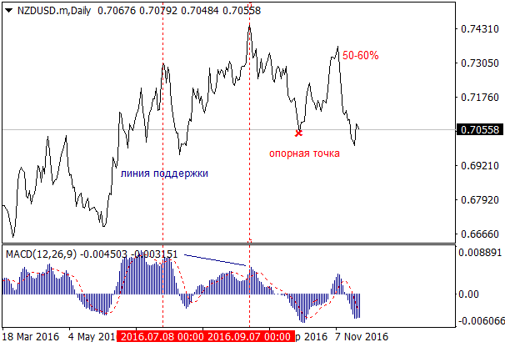
Рис.10. Формирование закругления на диаграмме MACD и опорной точки на графике цены.
Далее ждем, когда цена развернется и вырастет на 50-60% от предыдущего падения. Когда это событие произойдет, то последний локальный минимум мы будем считать «опорной точкой». С этого момента мы будем считать, что дивергенция сформирована.
На рисунке 11 показан процесс формирования бычьей дивергенции. Здесь мы ждем, когда на втором минимуме диаграммы MACD сформируется закругление и цена сделает первое движение вверх.

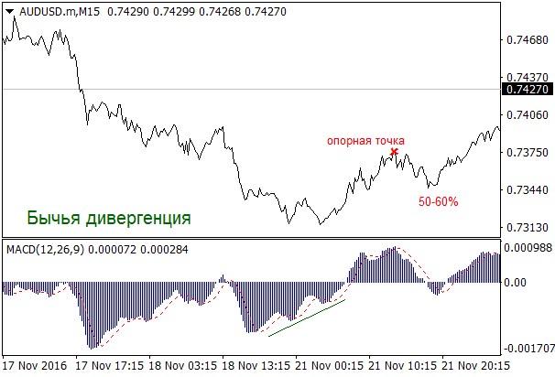
Рис.11. Процесс формирования бычьей дивергенции.

Далее мы ждём, когда цены упадут на 50-60% от этого подъема. После этого последний локальный максимум мы принимаем за опорную точку и считаем, что дивергенция сформирована.

- Выбор момента открытия позиции

В предыдущем разделе мы определили момент завершения формирование дивергенции. Далее мы должны решить не менее важную задачу и определить момент открытия позиции игры на понижение.
Первое, что мы дальше сделаем - это проведем линию поддержки через опорную точку. Так как линию можно провести однозначно через две точки, то второй точкой мы будем считать ближайший к опорной точке локальный минимум, находящийся ниже неё. Таким образом, мы проведем восходящую линию, которую будем называть линией поддержки, рис.12.

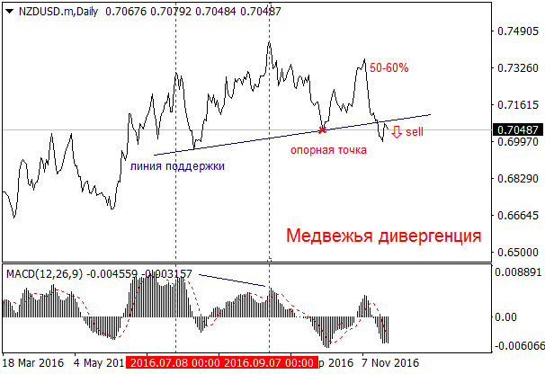
Рис.12. Определение момента открытия позиции на продажу.

Далее ждем, когда цена упадет и зафиксируется ниже линии поддержки, то есть произойдет так называемое её пробитие. С этого момента мы открываем короткую позицию, то есть продаём актив. Таким образом, мы предполагаем, что в дальнейшем цены будут падать.

В случае с бычьей дивергенцией, как и в случае с медвежьей, мы проводим через опорную точку линию, только нисходящую, которую будем называть линией сопротивления.
С этой целью, в качестве второй точки, мы выберем ближайший локальный максимум, который выше опорной точки, рис.13.

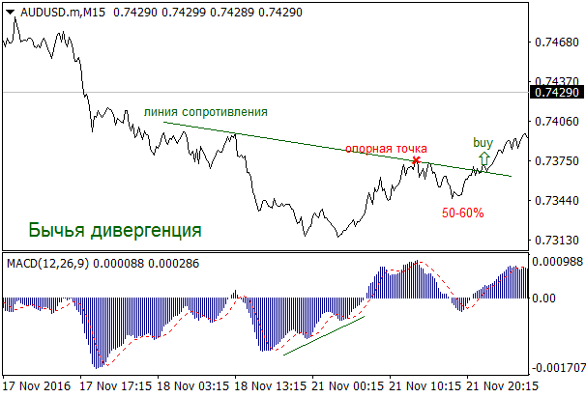
Рис.13. Определение момента открытия позиции на покупку.

Далее ждем, когда цена поднимется и зафиксируется выше линии сопротивления. Как только это произойдет, открываем позиции на покупку. В дальнейшем мы ждем роста цен.

- Построение целей движения цены.

Выше мы описали методику определения момента открытия позиции на покупку и продажу активов. Здесь мы определим момент, когда мы закроем позицию с прибылью.
Для короткой позиции построение цели показано на рис.14.
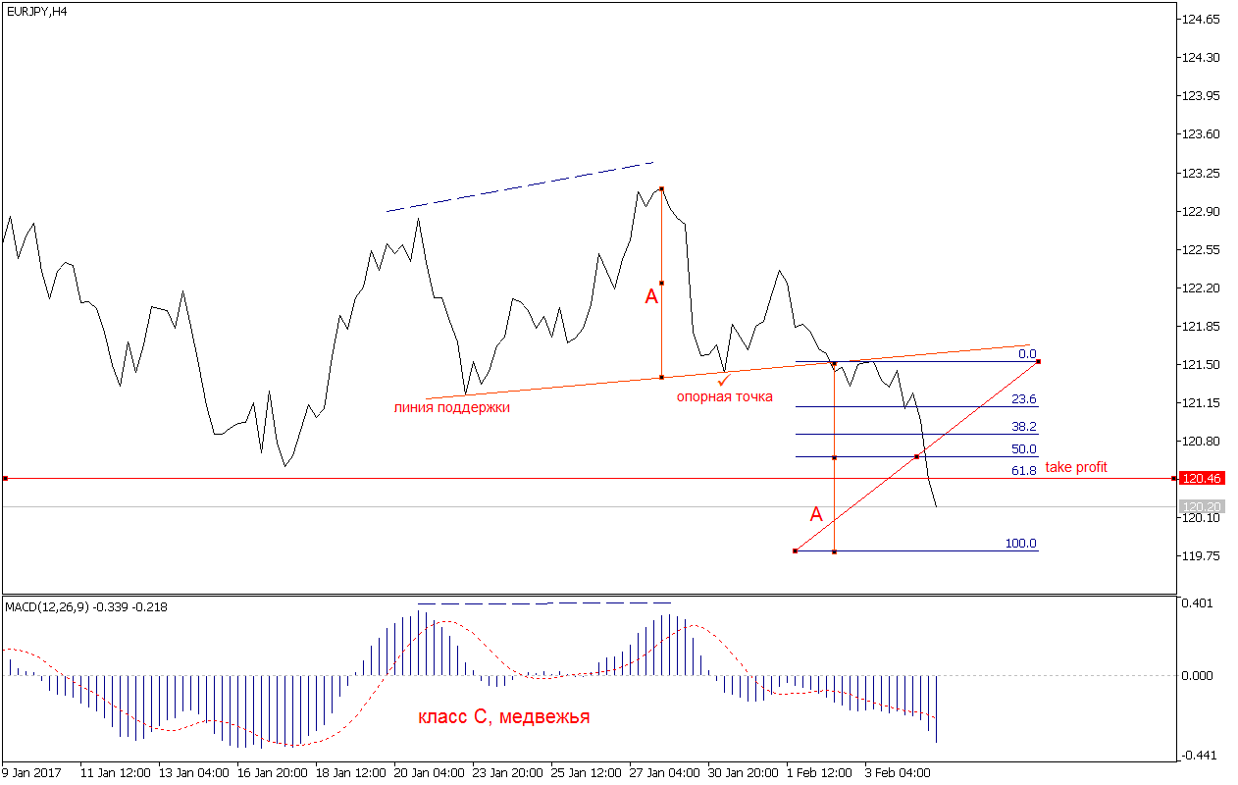
Рис.14. Построение цели при продаже.
Между двух точек, через которые мы провели линию поддержки, находим максимальную цену. Все построения выполняем на линейном графике цены, построенном по ценам закрытия. Из найденной точки максимума проводим вертикальный отрезок до линии поддержки. Далее, копируем полученный отрезок А и откладываем его вниз от точки пробития линии поддержки. Используя делитель отрезков Фибоначчи, отложим на отрезке А различные уровни цен. Нулевая линия должна находиться в точке пробития, а 100%-я линия на нижнем конце отрезка. Линия 61,8% укажет нам цену Take profit, т.е. цену, на которой мы должны закрыть сделку с прибылью. В связи с тем, что вероятность исполнения цели примерно 95%, то ордер stop loss не ставится.
Для бычьей дивергенции все наоборот. Построение целей в этом случае показано на рис.15.

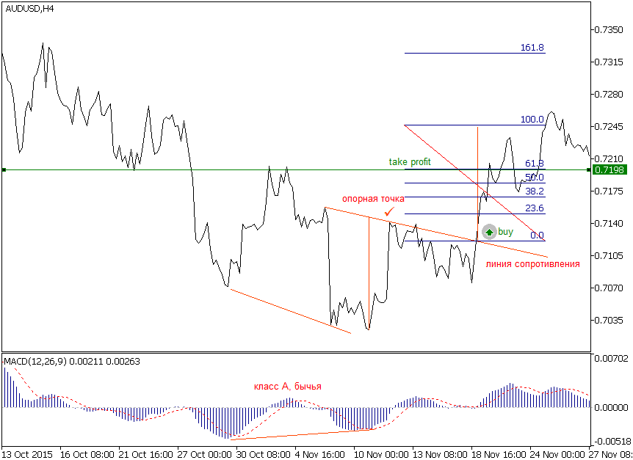
Рис.15. Построение цели при покупке.

Между двух точек, через которые провели линию сопротивления находим минимальную цену. Из этого минимума проводим вертикальный отрезок до линии сопротивления. Далее, копируем и откладываем аналогичный отрезок от точки пробития вверх. Используя делитель Фибоначчи находим линию 61,8% - это цель Take profit. Здесь также все построения выполняем на линейном графике цены, построенном по ценам закрытия.

